PersonalAircraft 主梁
应力与刚度分析报告
RevN 翼盒结构 · 6g 极限机动 · 梁理论 + 应力云图
输入：Copy_of_PersonalAircraft_Structural_RevN.stp
2026-11-01

1 概述
本报告以 RevN 翼盒几何为对象，按 6g 极限机动（MTOW 155 kg）计算主梁的弯矩、缘条正应力、腹板剪应力与翼尖挠度，并给出沿展向的 von Mises 应力云图。计算采用盒型梁理论，载荷来自同一套升力线气动结果，保证与气动报告一致。

2 结构与载荷
主梁为盒型梁：上下缘条宽 20 mm，厚度按 8 → 6.7 → 4.8 → 2.2 → 0.6 mm 五段阶梯递减，梁高由根部 200 mm 减至翼尖 90 mm；腹板为 ±45° CFRP + 3 mm PMI 夹芯，总厚 3.5 mm。材料取 E = 120 GPa，压缩许用 400 MPa、剪切许用 60 MPa。
载荷：6g 总升力 9 123 N，展向分布由升力线结果线性放大；根部单侧剪力 4 561 N、弯矩 11.33 kN·m。
y (m) | 梁高 d (mm) | 缘条厚 t (mm) | 弯矩 M (N·m) | σ_vm (MPa)
0.00 | 200 | 8.0 | 11 327 | 364
0.65 | 190 | 6.7 | 7 800 | 340
1.63 | 175 | 4.8 | 5 668 | 333
3.25 | 150 | 2.2 | 1 915 | 290
4.88 | 125 | 0.6 | 292 | 195
表 1 6g 工况主梁内力与应力

3 计算方法
按 Euler-Bernoulli 梁处理，截面惯性矩 I = 2·A_cap·(d/2)²，A_cap = 20 mm × t(y)。正应力 σ = M(y)·(z − z_NA)/I，腹板剪应力 τ = V(y)/(2·d·t_web)，von Mises σ_vm = √(σ² + 3τ²)。应力场逐三角面映射到从 RevN 网格中切出的主梁几何（30% 弦长，13 607 个三角面）。
挠度由曲率 κ = M/(EI) 沿展向两次积分得到，边界条件取翼尖自由、翼根固支。

4 应力云图
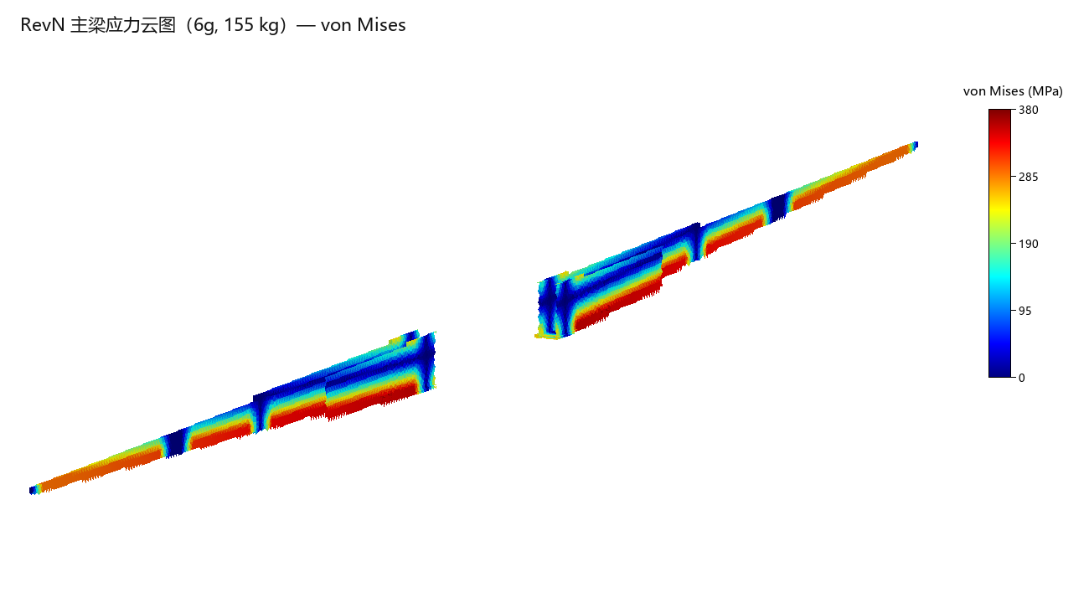
图 1 RevN 主梁 von Mises 应力云图（6g，155 kg）
云图中沿展向的竖向色阶跳变对应缘条厚度的设计阶梯（y = 0.65 / 1.63 / 3.25 / 4.88 m），不是网格瑕疵。根部缘条呈红色（353–364 MPa），向翼尖逐渐过渡到蓝色（<100 MPa）；腹板与中性轴附近为深蓝，说明剪应力与弯曲中性层应力都很低。

5 沿展向分布
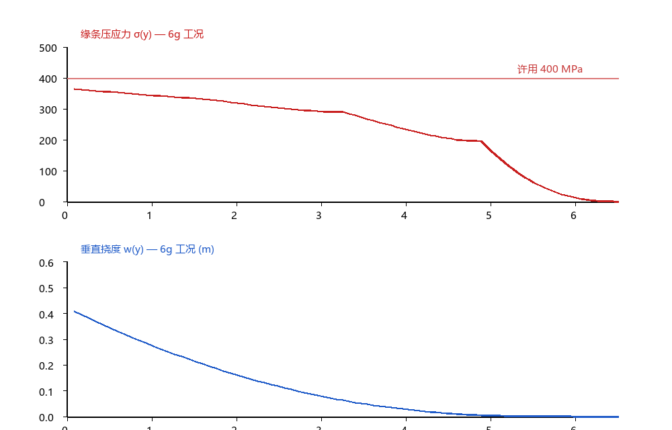
图 2 缘条压应力与翼尖挠度沿展向分布（6g）
y (m) | M (N·m) | σ (MPa) | MS | 挠度 (m)
0.09（根） | 11327 | 364 | 0.099 | 0.408
1.63 | 5 668 | 333 | 0.20 | 0.20
3.25 | 1 915 | 290 | 0.38 | 0.06
4.88 | 292 | 195 | 1.05 | 0.01
表 2 6g 工况强度与刚度

6 讨论与结论
(1) 强度：根部缘条 364 MPa，MS = 0.099，余量约 10%。缘条为等强度设计，内翼段应力都在 290–364 MPa，任何材料折减或缺陷都会让裕度转负。
(2) 剪应力：腹板 τ ≈ 3.3 MPa，远低于 60 MPa 许用——该翼盒是正应力控制，剪应力不构成约束。
(3) 刚度：6g 翼尖挠度 0.41 m（半展长 6.3%），已进入气动弹性显著区间，颤振/发散需专门校核。
(4) 薄弱位置：缘条厚度阶梯处的胶接/搭接面（云图竖向条纹）需要单独做层间剪切与剥离校核；y = ±0.8 m 折叠接头的耳片承压与销剪也未包含在本模型内。

7 方法边界与文件
本报告为梁理论快速评估，不是三维壳单元 FEA：不含应力集中、蒙皮/腹板屈曲、接头细节与疲劳。完整校核需抽中面 + 复合材料铺层，用 Abaqus/ANSYS 求解。
文件 | 内容
figures/spar_stress_iso.png | 主梁应力云图
figures/strength.png | 应力/挠度沿展向曲线
results/strength.csv | 弯矩、应力、MS、挠度逐站数据
results/strength_summary.json | 汇总指标
scripts/07_strength.py / 12_spar_stress.py | 计算与绘图脚本
表 3 相关文件

